**Задание.**

Хотелка заказчика и часть данных от фронта:

Имеется древовидная структура оглавления документа  
с бэка получается примерно, как

**ID**

**Title**

**Parent_ID**

**Description**

По ID заголовка с бэка поможно получить текстовый блок (форматированный текст)  
  
1. Реализовать интерфейс просмотра схожий с Google doc  
стоящий единый документ по данной структуре  
  
Вида: примерно :)

Иерархия должны быть визуально понятна

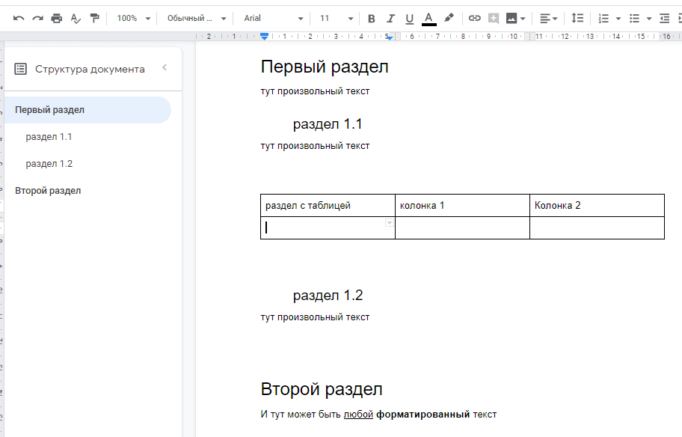

Инструмент должен иметь оглавление слева (как в гуглодоке), по клике на которое рабочая область скролится на нужную позицию, текущий раздел подсвечивается в оглавлении.  
  
Важно, чтобы работало и в обратную сторону - при скроле сплошного документа в структуре должен подсвечиваться текущий раздел.

2. Реализовать возможность редактирования контента разделов (возможно в отдельном режиме), где по предустановленной структуре пользователь заполняет содержание разделов в удобном виде (тоже Rich text) с возможностью вставки рисунков, форматирования, таблиц и т.п, также иметь возможность подсказать пользователю что в данном разделе нужно писать (поле Description).

Данные отправляются на сервер через вызов метода с передачей ID раздела и контентом области.

Использовать Vue.js Vuex.

Использование jquery крайне нежелательно.

Спасибо.

С уважением,

Анна

Пояснение к тестовому.

1 . Создать инструмент для заполнения карточки сотрудника:

1 .1 . Структура разделов фиксированная и передается с бэкэнда в виде дерева с полями Заголовок и его описание (описание может отображаться в правом разделе). Количество разделов больше чем экран. Вложенность не ограничена. Выводится в сайд-баре.

1.2 . В правой панели отображается контент каждого из разделов (каждый блок получается с бэкэнда по ID раздела. Тут же реализовать редактирование и отправку на сервер. Не желательно сразу отображать rich-editor. но как-то визуализировать что область может быть отредактирована.

Требования . При клике на раздел в сайд-баре правая панель прокручивается и позиционируется на нужном разделе. При скроллинге правой панели - подсвечивается текущий раздел в сайд-баре. Структура разделов не меняется и не редактируется. В контенте раздела может содержаться произвольный rich text включая форматирование, картинки (хранить на бэке не обязательно) и таблицы.

2 . Инструмент для просмотра карточки. В правой панели редактирование не требуется, но сформирован сплошной документ для удобного чтения (опциональный полноэкранный режим, скрытие панели разделов)

